《几何证明》全章复习与巩固—巩固练习（提高）
【巩固练习】
一、选择题
1. 下列四个命题中，属于真命题的是（ ）．
A.互补的两角必有一条公共边 B.同旁内角互补
C.同位角不相等，两直线不平行 D.一个角的补角大于这个角
2．如图，在△ABC中，分别以点A和点B为圆心，大于的AB的长为半径画孤，两弧相交于点M，N，作直线MN，交BC于点D，连接AD．若△ADC的周长为10，AB=7，则△ABC的周长为（ ）
A.7 B.14 C.17 D.20
3．如图，AD是△ABC的角平分线，DF⊥AB，垂足为F，DE=DG，△ADG和△AED的面积分别为50和39，
则△EDF的面积为（ ）
A.11 B. 5.5 C.7 D. 3.5
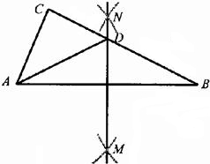 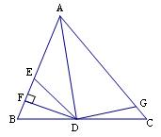
第2题 第3题
4．（2015春•丹江口市期末）已知a、b、c是三角形的三边长，如果满足（a﹣6）²+=0，则三角形的形状是（ ）
A．底与腰不相等的等腰三角形 B．等边三角形
C．钝角三角形 D．直角三角形
5．若△ABC的三边a、b、c满足a＋b＋c十338＝10a＋24b＋26c，则△ABC的面积是（ ）
A．338 B．24 C．26 D．30
6．如图，有一块直角三角形纸片，两直角边AC＝6cm，BC＝8cm，现将直角边AC沿直线AD折叠，使它落在斜边AB上，且与AE重合，则CD等于（ ）
A．2cm B．3 cm C．4 cm D．5 cm
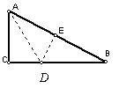
7．等腰三角形一腰上的高与腰长之比为1∶2，则等腰三角形的顶角为（ ）
A.30° B.60° C.150° D.30°或150°
8．（2016·大悟县二模）如图，小红想用一条彩带缠绕易拉罐，正好从A点绕到正上方B点共四圈，已知易拉罐底面周长是12cm，高是20cm，那么所需彩带最短的是（ ）
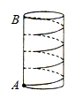
A．13cm B．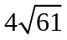 cm C．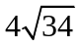 cm D．52cm

二、填空题
9．以线段AB为底边的等腰三角形的顶角顶点的轨迹是 .
10．已知两条线段长分别为5cm、12cm，当第三条线段长为_________时，这三条线段可以组成一个直角三角形，其面积是_________．
11．（2016·遵义）如图，△ABC中，AB=BC，∠ABC=110°，AB的垂直平分线DE交AC于点D，连接BD，则∠ABD= 度．
12．如图，△ABC中，∠C=90°，AD平分∠BAC，点D在BC上，且BC=24，CD:DB=3:5
则D到AB的距离为 .
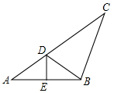 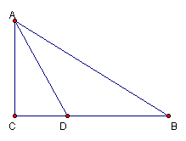
第11题 第12题
13. 已知：在△ABC中，∠A=60°，∠B=45°，AC=2， 则AB的长为 .
14. 如图，AD是ΔABC的中线，∠ADC=45°，把ΔADC沿AD对折，点C落在点C′的位置，则BC′与BC之间的数量关系是_______.
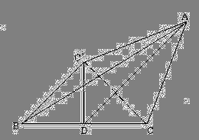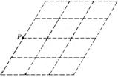
第14题 第15题
15．如图，在由12个边长都为1且有一个锐角是60°的小菱形组成的网格中，点P是其中的一个顶点，以点P为直角顶点作格点直角三角形（即顶点均在格点上的三角形），请你写出所有可能的直角三角形斜边的长________．
16．（2015•建华区二模）△ABC中，AB=AC，∠BAC=30°，△ABC的面积为49，P为直线BC上一点，PE⊥AB，PF⊥AC，CH⊥AB，垂足分别为E，F，H．若PF=3，则PE= ．

三、解答题
17.（2015春•成都校级月考）（1）如图1，在△ABC中，AD平分∠BAC交BC于D，DE⊥AB于E，DF⊥AC于F，则有相等关系DE=DF，AE=AF．
（2）如图2，在（1）的情况下，如果∠MDN=∠EDF，∠MDN的两边分别与AB、AC相交于M、N两点，其它条件不变，那么又有相等关系AM+ =2AF，请加以证明．
（3）如图3，在Rt△ABC中，∠C=90°，∠BAC=60°，AC=6，AD平分∠BAC交BC于D，∠MDN=120°，ND∥AB，求四边形AMDN的周长．
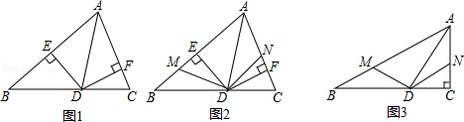

18.如图，P为△ABC的外角平分线上任一点.求证：PB+PC≥AB+AC.
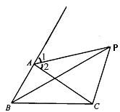

19．已知△ABC的三个顶点是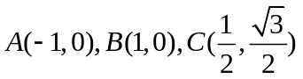，试判断△ABC的形状.

20. 已知凸四边形ABCD中，∠ABC=30°，∠ADC=60°，AD=DC，求证：
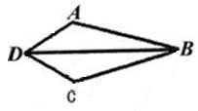

【答案与解析】
一、选择题
1．【答案】C；
【解析】答案A是假命题，因为互补的两角不一定有一条公共边；答案B是假命题，同旁内角不一定互补，在两直线平行的前提下，同旁内角互补；答案C是真命题；答案B是假命题，一个角的补角不一定大于这个角，也可能小于或等于这个角.
2．【答案】C；
【解析】首先根据题意可得MN是AB的垂直平分线，即可得AD=BD，又由△ADC的周长为10，求得AC+BC的长，则可求得△ABC的周长．
3．【答案】B；
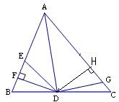
【解析】过D点作DH⊥AC于H，
∵AD是△ABC的角平分线，DF⊥AB，DH⊥AC
∴DF=DH
在Rt△EDF和Rt△GDH中
DE=DG，DF=DH
∴Rt△EDF≌Rt△GDH
同理可证RtADF和Rt△ADH
∴
∴=50-39=11，
∴△EDF的面积为5.5，选B
4.【答案】D；
【解析】解：∵（a﹣6）²≥0，≥0，|c﹣10|≥0，
又∵（a﹣b）²+=0，
∴a﹣6=0，b﹣8=0，c﹣10=0，
解得：a=6，b=8，c=10，
∵6²+8²=36+64=100=10²，
∴是直角三角形．
故选D．
5．【答案】D；
【解析】由a＋b＋c十338＝10a＋24b＋26c得（a－5）+(b－12) +(c－13) =0.
6．【答案】B；
【解析】设CD=x，则DE=x,在直角三角BDE中运用勾股定理，DE=x，BE=4，BD=8－x.
7．【答案】D；
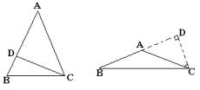
【解析】应分情况讨论。如图所示，在等腰ΔABC中，CD为腰AD上的高，CD∶AB=1∶2，由于AC=AB，所以CD∶AC=1∶2，在RtΔADC中，得到∠BAC=30°或150°.

8．【答案】D；
【解析】如图，∵易拉罐底面周长是12cm，高是20cm，∴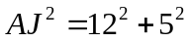，解得AJ=13cm，
∴彩带最短是52cm。.
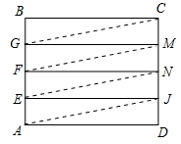

二、填空题
9．【答案】线段AB的垂直平分线（线段AB的中点除外）；
【解析】注意线段AB的中点除外，这个点与点A、B在同一直线上，构不成三角形.
10．【答案】13cm或cm， 30cm或cm；
【解析】分两种情况讨论.
11．【答案】35；
【解析】由题意AB=BC，∠ABC=110°，
∴∠A=∠C=35°，
∵DE垂直平分AC，
∴AD=BD，
∴∠ABD=∠A=35°，
12.【答案】9；
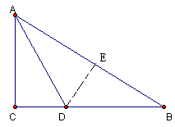
【解析】过D作DE⊥AB于E。
∵AD平分∠BAC，DE⊥AB，DC⊥AC
∴DE=CD
∵BC=24，CD:DB=3:5
∴CD=24×=9＝DE
即点D到AB的距离是9.
13.【答案】1+；
【解析】该题在考查勾股定理的同时又考查特殊的直角三角形的性质，根据条件画出草图，
作CD⊥AB于D，由∠A=60°得∠ACD=30°，所以AD=1。再运用勾股定理求出CD=，
又∠ABC=45°所以CD=BD=，故AB=1+ .
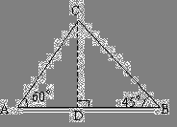
14.【答案】BC=BC′；
【解析】△ADC/是△ADC沿AD对折而得，所以△ADC/与△ADC关于AD轴对称，易知：∠ADC′=∠ADC=45°且DC′=DC=BD，∴ △BDC′是等腰直角三角形.设BD=1，则BC=2，BC′=.因此：BC=BC′.
15.【答案】 2，，，4，；
【解析】如下图，可能的直角三角形斜边长有2，，，4，.
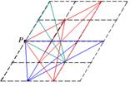
16.【答案】4或10；
【解析】解：∵PE⊥AB，PF⊥AC，CH⊥AB，
∴S_{△ABP}=AB•PE，S_{△ACP}=AC•PF，S_{△ABC}=AB•CH，
∵S_{△ABP}=S_{△ACP}+S_{△ABC}，
∴AB•PE=AC•PF+AB•CH，
又∵AB=AC，
∴PE=PF+CH，
∵在△ACH中，∠A=30°，
∴AC=2CH，
∵S_{△ABC}=AB•CH，AB=AC，
∴×2CH•CH=49，
∴CH=7，
分两种情况：
①P为底边BC上一点，如图①．
∵PE+PF=CH，
∴PE=CH﹣PF=7﹣3=4；
②P为BC延长线上的点时，如图②．
∵PE=PF+CH，
∴PE=3+7=10．
故答案为：4或10．
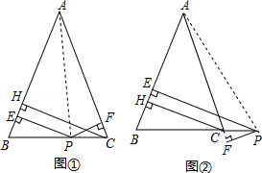
三、解答题
17.【答案与解析】
（1）证明：∵AD平分∠BAC，
∴∠BAD=∠CAD，
∵DE⊥AB，DF⊥AC，
∴∠AED=∠AFD=90°，
在△ADE和△ADF中，
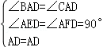，
∴△ADE≌△ADF（AAS），
∴DE=DF，AE=AF；
（2）解：AM+AN=2AF；
证明如下：由（1）得DE=DF，
∵∠MDN=∠EDF，
∴∠MDE=∠NDF，
在△MDE和△NDF中，
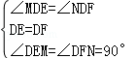，
∴△MDE≌△NDF（ASA），
∴ME=NF，
∴AM+AN=（AE+ME）+（AF﹣NF）=AE+AF=2AF；
（3）由（2）可知AM+AN=2AC=2×6=12，
∵∠BAC=60°，AD平分∠BAC交BC于D，
∴∠BAD=∠CAD=30°，
∵ND∥AB，
∴∠ADN=∠BAD=30°，
∴∠CAD=∠ADN，
∴AN=DN，
在Rt△CDN中，DN=2CN，
∵AC=6，
∴DN=AN=×6=4，
∵∠BAC=60°，∠MDN=120°，
∴∠CDE=∠MDN，
∴DM=DN=4，
∴四边形AMDN的周长=12+4×2=20．
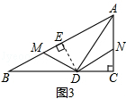
18．【答案与解析】
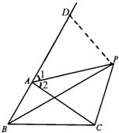
①当点P与点A不重合时，在BA延长线上取一点D，使AD=AC，连结PD.
∵P为△ABC的外角平分线上一点，∴∠1=∠2
∵在△PAD和△PAC中
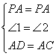
∴△PAD≌△PAC（SAS），∴PD=PC
∵在△PBD中，PB+PD＞BD，BD=AB+AD
∴PB+PC＞AB+AC.
②当点P与点A重合时，PB+PC=AB+AC.
综上，PB+PC≥AB+AC.

19.【答案与解析】
∵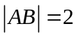，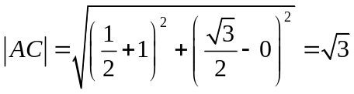，
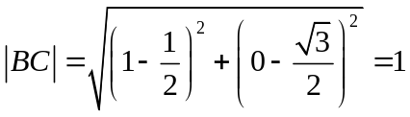，有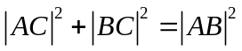
∴△ABC是直角三角形.

20.【答案与解析】
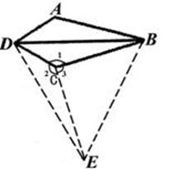
将△ABD绕点D顺时针旋转60°．
由于 DC=AD，故点A转至点C．点B转至点E，连结BE．
∵ BD=DE，∠BDE=60°
∴ △BDE为等边三角形，BE=BD
易证△DAB≌△DCE，∠A=∠2，CE=AB
∵ 四边形ADCB中∠ADC=60°，∠ABC=30°
∴ ∠ A+∠1=360°－60°－30°=270°
∴ ∠ 1+∠2=∠1+∠A=270°
∴ ∠ 3=360°－(∠1+∠2)=90°
∴
∴

